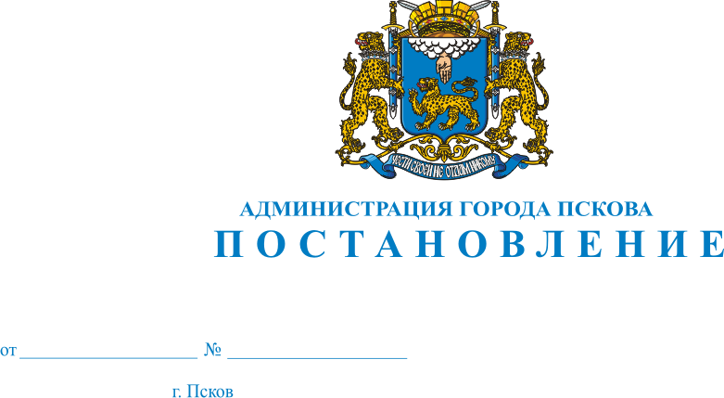
860
27.06.2016
О внесении изменений в Постановление Администрации города Пскова от 24.01.2012 №164 «Об утверждении административного регламента предоставления муниципальной услуги «Приём заявлений, постановка на учёт и зачисление детей в образовательные учреждения, реализующие основную образовательную программу дошкольного образования (детские сады)»
В целях приведения Административного регламента в соответствие с законодательством, нормами Федерального закона от 24.11.1995 №181-ФЗ «О социальной защите инвалидов в Российской Федерации», руководствуясь статьями 32 и 34 Устава муниципального образования «Город Псков», Администрация города Пскова
ПОСТАНОВЛЯЕТ:
- Внести в Приложение «Административный регламент предоставления муниципальной услуги «Приём заявлений, постановка на учёт и зачисление детей в образовательные учреждения, реализующие основную образовательную программу дошкольного образования (детские сады)» к Постановлению Администрации города Пскова от 24.01.2012 №164 «Об утверждении административного регламента предоставления муниципальной услуги «Приём заявлений, постановка на учёт и зачисление детей в образовательные учреждения, реализующие основную образовательную программу дошкольного образования (детские сады)» следующие изменения:
1) в разделе I «Общие положения»:
а) пункт 2 изложить в следующей редакции:
«2. Предоставление муниципальной услуги осуществляется в соответствии с:
- Федеральным законом от 29.12.2013 №273-ФЗ «Об образовании в Российской Федерации» («Российская газета», №303, 31.12.2012);
- Федеральным законом от 27.07.2010 N210-ФЗ «Об организации предоставления государственных и муниципальных услуг» («Российская газета», №168, 30.07.2010);
- Федеральным законом от 02.05.2006 №59-ФЗ «О порядке рассмотрения обращений граждан Российской Федерации» («Российская газета», №95, 05.05.2006г.);
- Федеральным законом от 09.02. 2009г. №8-ФЗ «Об обеспечении доступа к информации о деятельности государственных органов и органов местного самоуправления» («Российская газета», №25, 13.02.2009);
- Распоряжением Правительства Российской Федерации от 17.12.2009 N1993-р «Об утверждении Сводного перечня первоочередных государственных и муниципальных услуг, предоставляемых в электронном виде» («Российская газета», N 247, 23.12.2009);
- Приказом Министерства образования и науки Российской Федерации от 30.08.2013 №1014 «Об утверждении порядка организации и осуществления образовательной деятельности по основным общеобразовательным программам - образовательным программам дошкольного образования» («Российская газета, №238, 23.10.2013);
- Законом Псковской области от 07.05.2014 №1385-ОЗ «Об образовании в Псковской области» («Псковская правда», №50, 13.05.2014);
- Решением Псковской городской Думы от 04.04.2014 №976 «Об утверждении Положения об Управлении образования Администрации города Пскова» («Псковские новости», №30, 09.04.2014);
- Постановлением Администрации города Пскова от 11.03.2011 N 346 «О Порядке разработки и утверждения административных регламентов исполнения муниципальных функций и предоставления муниципальных услуг» («Псковские новости», N 18, 16.03.2011).»
б) пункт 5 изложить в следующей редакции:
«5. При предоставлении муниципальной услуги Управление образования Администрации города Пскова осуществляет взаимодействие с муниципальными образовательными учреждениями, реализующими основную образовательную программу дошкольного образования, расположенными на территории муниципального образования «Город Псков» (далее - Учреждение).
Прием заявителей, получение от заявителей информации на оказание муниципальной услуги осуществляется:
а) в Управлении образования г. Пскова при личном приеме (далее - Приеме) еженедельно по понедельникам и четвергам с 9.00 до 13.00 и с 14.00 до 18.00 часов, по адресу: г. Псков, ул. Некрасова, д.9, кабинет 4;
б) в системе «Электронная очередь в ДОО», электронный адрес gosuslugi.pskovedu.ru.»
- в разделе II «Стандарт предоставления муниципальной услуги»:
а) пункт 4 изложить в следующей редакции:
«4. Правовым основанием для предоставления муниципальной услуги является:
1) Федеральный закон от 29.12.2013 №273-ФЗ «Об образовании в Российской Федерации» («Российская газета», №303, 31,12.2012);
2) Федеральный закон от 27.07.2010 N210-ФЗ «Об организации предоставления государственных и муниципальных услуг» («Российская газета», №168, 30.07.2010);
3) Федеральный закон от 02.05.2006 №59-ФЗ «О порядке рассмотрения обращений граждан Российской Федерации» («Российская газета», №95, 05.05.2006);
4) Федеральный закон от 09.02.2009 №8-ФЗ «Об обеспечении доступа к информации о деятельности государственных органов и органов местного самоуправления» («Российская газета», №25, 13.02.2009);
5) Приказ Министерства образования и науки Российской Федерации от 30.08.2013 №1014 «Об утверждении порядка организации и осуществления образовательной деятельности по основным общеобразовательным программам-образовательным программам дошкольного образования» («Российская газета, № 238, 23.10.2013);
6) Закон Псковской области от 07.05.2014 №1385-ОЗ «Об образовании в Псковской области» («Псковская правда», №50, 13.05.2014);
7) Решение Псковской городской Думы от 04.04.2014 № 976 «Об утверждении Положения об Управлении образования Администрации города Пскова» («Псковские новости», №30, 09.04.2014).
б) пункт 11 дополнить абзацами следующего содержания:
«При необходимости оказывается содействие инвалиду со стороны специалистов Управления при входе в здание и помещение, в котором расположено Управление и выходе из него, а также иная необходимая помощь в преодолении барьеров, мешающих получению инвалидом услуги наравне с другими лицами.
При необходимости муниципальная услуга предоставляется по месту жительства инвалида.»
3) Пункт 2 раздела III «Состав, последовательность и сроки выполнения административных процедур, требования к порядку их выполнения, в том числе особенности выполнения административных процедур в электронной форме» дополнить подпунктом 8 следующего содержания:
«В случае необходимости специалисты Управления оказывают инвалидам необходимую помощь, связанную с разъяснениями в доступной для них форме порядка предоставления и получения услуги, оформлением необходимых для её предоставления документов, ознакомлением инвалидов с размещением кабинетов, последовательностью действий, необходимых для получения услуги.»
- Опубликовать настоящее Постановление в газете «Псковские новости» и разместить на официальном сайте муниципального образования «Город Псков» в сети «Интернет».
- Настоящее Постановление вступает в силу с даты его официального опубликования.
- Контроль за исполнением настоящего Постановления возложить на Заместителя Администрации города Пскова М.А. Михайлову.

Глава Администрации
города Пскова И.В. Калашников

